Пояснительная записка к контрольной работе по истории 10 класс
Цель: контрольная работа проводится с целью установления фактического уровня теоретических знаний учащихся по предмету История, их практических умений и навыков, установления соответствия предметных универсальных учебных действий обучаемых требованиям ФГОС СОО за курс 10 класса
Задания включают в себя значительный пласт фактического материала. В то же время особое внимание уделяется проверке аналитических и информационно-коммуникативных умений обучающихся. Акцентируется внимание на заданиях, направленных на проверку умений: систематизировать исторические факты; устанавливать причинно-следственные, структурные и иные связи; использовать источники информации разных типов (текстовый источник, историческая карта, иллюстрации) для решения познавательных задач; представлять результаты историко-познавательной деятельности в свободной форме с ориентацией на заданные параметры деятельности.

Контрольная работа включает задания по знанию фактов и дат, систематизацию фактов, понятий, знание терминов. Работа состоит из двух частей. Часть А – 20 тестовых заданий базового и часть В - 7 заданий базового и повышенного уровня сложности.
К заданиям базового уровня сложности относятся задания, где обучающимся предлагается выполнить операцию указания даты, факта и т.п. опираясь на представленную в явном виде информацию. К повышенному уровню сложности относятся задания, в которых от обучающихся требуется самостоятельно воспроизвести, частично преобразовать и применить информацию в типовых в типичных ситуациях.
На выполнение работы учащимся отводится 40 минут.

Критерии оценивания результатов выполнения работы:

Обозначение заданий, части. | Максимальный балл
А1- А20 | 1
В1-В6 | 1
В7 | 2
Оценка:
26-28 баллов – оценка 5
22-25 баллов – оценка 4
17-22 балла – оценка 3

Контрольная работа по истории 10 класс
ЧАСТЬ А
А1. Назовите политический строй Российской империи в начале XX века.

- Республика
- Абсолютная монархия
- Конституционная монархия
- Самодержавная монархия

А2. Назовите особенности социально-экономического развития России в начале XX в.:
- быстрыми темпами развивались сферы народного хозяйства, связанные с новыми видами топлива – углём и нефтью;
- Россия являлась индустриально-аграрной страной;
- наличие мощного государственного сектора экономики;
- все вышеперечисленное
А 3. Назовите дату Русско-Японской войны.

- 1904-1905 гг.
- 1905-1907 гг.
- 1912-1913 гг.
- 1914-1918 гг.

А 4. Слова: «Даровать населению незыблемые основы гражданской свободы на началах действительной неприкосновенности личности, свободы совести, слова, собраний и союзов», - взяты из документа:
- речи Николая I во время коронации;
- программы партии «Союз русского народа»;
- листовки большевиков во время вооружённого восстания в Москве;
- Манифеста 17 октября 1905 г.
А 5. Назовите период Первой мировой войны.

- 1904-1905 гг.
- 1905-1907 гг.
- 1914-1918 гг.
- 1039-1945 гг.

А 6. Назовите одну из причин победы большевиков в 1917 г.:
- последовательное выступление большевиков за продолжение «войны до победного конца»;
- привлекательность и доступность большевистских лозунгов и призывов для большинства населения;
- мощная поддержка со стороны основной массы населения – крестьянства;
- помощь (финансовая и моральная) со стороны Антанты.
А 7. Система международных отношений, сложившаяся в мире после первой мировой войны получила название

- Вестфальский мир
- Версальско-Вашингтонская
- Бриана – Келлога
- Молотова- Риббентропа

А 8. Двоевластие – это
- Внутригосударственный вооруженный конфликт.
- Политическая организация власти, когда власть принадлежит двум структурам одновременно.
- Система экономических мер, призванная стимулировать рост сельского хозяйства и промышленности путем развития рыночных отношений
- Вооруженное вмешательство одного или нескольких государств во внутренние дела страны
А 9. Объединение мелких единоличных крестьянских хозяйств в крупные коллективные социалистические хозяйства — это

- Коллективизация
- Индустриализация
- Революция
- Интервенция

А 10. В каком году был образован СССР?

- 27 декабря 1922 г.
- 5 декабря 1936 г.
- 13 ноября 1918 г.
- 23 февраля 1918 г.
А 11. Государственная программа поставок Соединённых Штатов Америки оборудования, боеприпасов, техники и продовольствия своим союзникам во Второй мировой войне

- «Новый курс»
- «Ленд-лиз»
- «План Маршалла»
- «Доктрина Трумэна»

А 12. Прочтите отрывок из стихотворения О.Э. Мандельштама и напишите фамилию человека, о котором идет речь.
Мы живем, под собою не чуя страны,
Наши речи за десять шагов не слышны,
А где хватит на полразговорца,
Там припомнят кремлевского горца.
Его толстые пальцы, как черви, жирны,
А слова, как пудовые гири, верны,
Тараканьи смеются усища,
И сияют его голенища.

- Л.Д. Троцкий
- В.М. Молотов
- В.И. Ленин
- И.В. Сталин

А 13. Какое событие стало причиной исключения СССР из Лиги Наций?

- введение советских войск на территорию Польши
- нападение СССР на Финляндию
- заключение договора с Германией
- отказ от вступления в антигитлеровскую коалицию

А 14. Военная тактика германских войск получила название «блицкриг», что означало

- «Великий путь»
- «Правое дело»
- «Завоевание жизненного пространства»
- «Молниеносная война»

А 15. Последствием Московской битвы было то, что
- Был открыт второй фронт в Европе
- Произошел коренной перелом в ходе войны
- Был развеян миф о непобедимости германской армии
- Германия начала терять своих союзников
А 16. Начало коренному перелому в ходе Великой Отечественной войны положила:

- победа под Москвой;
- Сталинградская битва;
- битва за Кавказ;
- победа на Орловско-Курской дуге.

А 17. Позднее других произошло событие

- Запуск первого спутника Земли
- Первый полет человека в Космос
- Испытание водородной бомбы
- ХХ съезд КПСС

А 18. Ядерное оружие в СССР появилось в

- 1939 г.
- 1945г.
- 1949г.
- 1953г.

А 19. Полное восстановление в гражданских правах, восстановление доброго имени и репутации невинно осужденных – это

- Доктрина
- Реабилитация
- Идеология
- Кампания

А 20. Постановление ЦК КПСС «О преодолении культа личности и его последствий» связано с именем

- Л.П.Берии
- Г.М.Маленкова
- Н.С.Хрущева
- И.В.Курчатова

ЧАСТЬ В. Рассмотрите схему и выполните задания В1-В5
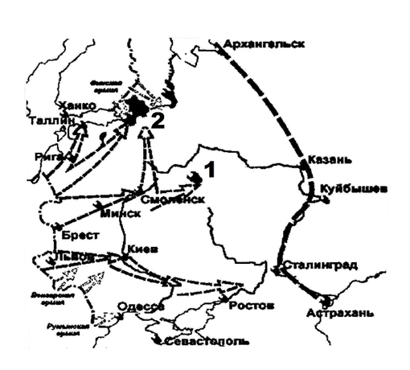

В 1. На схеме изображены события, которые происходили в _____________году
В 2. Назовите кодовое название плана изображенных событий___________________________
В 3. Напишите название города, обозначенного на схеме цифрой 1_______________________
В 4. Назовите положение, в котором находился город, обозначенный цифрой 2 в 1941-1944 гг. _______________________________
В 5. Кто из представленных ниже деятелей культуры был современником событий, изображенных на схеме? В ответе запишите цифру, под которой он указан

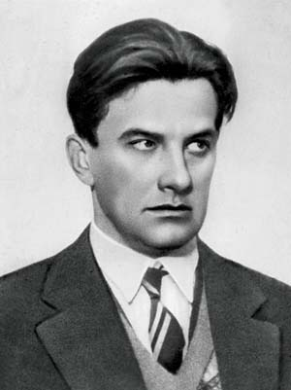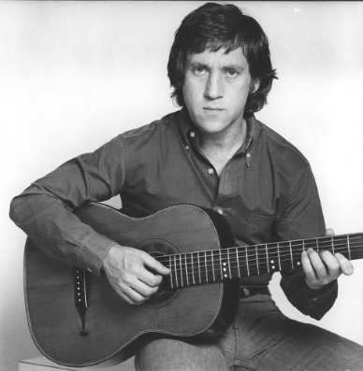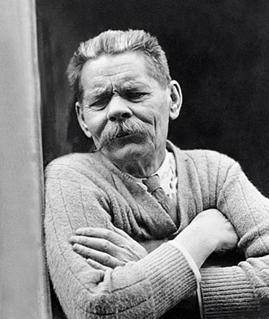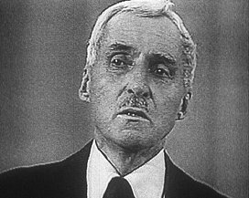
1. 2. 3. 4.

В 6 .Назовите имена деятелей культуры, изображенных выше
В 7. Отметьте основные черты «Новой Экономической Политики (НЭПа)». Запишите цифры, под которыми они указаны.
- Национализация промышленности
- Денационализация части предприятий, перевод предприятий на хозрасчет
- Всеобщая воинская повинность
- Введение конвертируемой денежной единицы – золотого червонца
- Замена заработной платы продовольственными пайками и талонами на промтовары
- Распространение кооперации, аренды, частного предпринимательства
- Всеобщая трудовая повинность
- «Продразверстка», создание продотрядов
- Замена «продразверстки» «продналогом»

